

НАЦІОНАЛЬНИЙ ТЕХНІЧНИЙ УНІВЕРСИТЕТ УКРАЇНИ

«КИЇВСЬКИЙ ПОЛІТЕХНІЧНИЙ ІНСТИТУТ»

ФАКУЛЬТЕТ ПРИКЛАДНОЇ МАТЕМАТИКИ

**Кафедра системного програмування і спеціалізованих комп’ютерних систем**

**Лабораторна робота №3**

з дисципліни

**«Структури даних та алгоритми»**

Тема: **«Рекурсивні алгоритми»**

Виконав: студент І курсу

ФПМ групи КВ-61

Бідяк М.А.

Перевірила:_________________

Київ – 2017

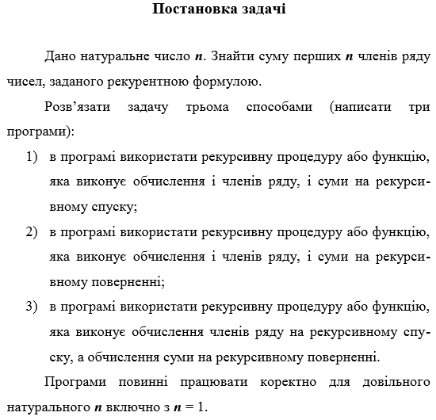

**1.Завдання варіанту**

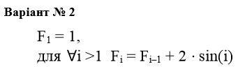

**2.Текст програми**

#include <math.h>

double recdown(int, int, double);

double recdownF(int, int, double);

double recup(int);

double recupF(int);

double recdownup(int, int, double);

double cyclus(int);

int main()

{

int n;

do{

printf("Vvedite naturalne N: ");

scanf("%d", &n);

}while(n<1);

printf("Result of SPUSK = %.3lf", recdown(n, 1, 0.0));

printf("\nResult of POVERNENNYA = %.3lf", recup(n));

printf("\nResult of SPUSK+POV = %.3lf", recdownup(n, 1, 1.0));

printf("\nResult of CYCLE = %.3lf", cyclus(n));

return 0;

}

double recdown(int n, int i, double sum){

if(i>n)

return sum;

return recdown(n, i+1, sum+recdownF(i, 1, 1.0));

}

double recdownF(int n, int i, double sum){

if(n==1)

return 1.0;

if(n==i)

return sum;

return recdownF(n, i+1,sum+2*sin(i+1));

}

double recup(int n){

if(n==1)

return recupF(1);

return recupF(n)+recup(n-1);

}

double recupF(int n){

if(n==1)

return 1.0;

return recupF(n-1)+2*sin(n);

}

double recdownup(int n, int i, double sum){

if(i==n)

return sum;//last element, F(n)!

return sum + recdownup(n, i+1,sum+2*sin(i+1));

}

double cyclus(int n){

double sum, f;

int i;

sum = 1.0;

f = 1.0;

for(i = 2; i<=n; i++){

f = f+2*sin(n);

sum += f;

}

return sum**;**

**}**

**3.Тестування програми**

